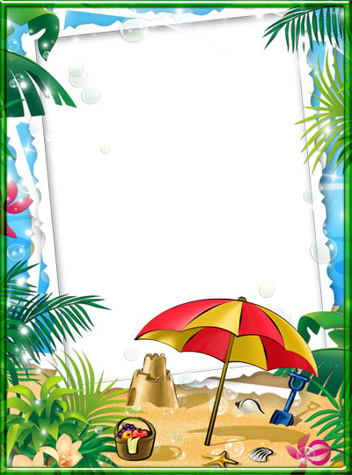
Рекомендации для родителей
"Песочные игры"
Игры, развивающие познавательные процессы и снимающие эмоциональное напряжение.

- «Здравствуй, песочек!». Взрослый показывает ребенку, проводя волнообразными движениями обеими кистями рук, подушечками пальцев, по поверхности песка, оставляя волнистые линии. Затем делают эти движения вместе.
- «Песочный дождик». Взрослый показывает, что песочек рассыпчатый, просыпая его через сито, затем, то же выполняет ребёнок.
- «Следы на песке». Можно оставить следы на песке от ладошек и украсить камушками.
- «Настроение на песке». Детям очень нравиться рисовать на песке. Взрослый рисует рожицу с грустным, веселым настроением, затем спрашивает ребенка, какое настроение изображено. После этого малыш сам может по просьбе взрослого войти в роль «художника».
- «Песочные башни». Вылить немного воды на песок, сформировать башенку или использовать формочку, обращая внимание ребенка на то, что из мокрого песка можно лепить, рядом попробовать построить из сухого песка, сделать выводы. Затем можно попробовать просеять мокрый песок, сделать выводы. После показа взрослого ребенок пробует сам.
- «Ручки тоже видят!». Задача малыша состоит в том, чтобы закрытыми глазами откопать заранее показанные ему игрушки, не более трех-четырех, и, не открывая глаза, узнать, что это за игрушка. Вместо игрушки можно использовать различные фигуры, плоскостные, объемные формы, которые ребенок должен усвоить в этом возрасте.
- «Песочный ветер». Взрослый тихонько дует на песок, раздувая его до дна, образуя при этом «озеро». Также можно закапать в песок разрезанную картинку на 3-4 части, например осеннего кленового листочка. Задача малыша – раздуть эти части и собрать целую картинку, с помощью взрослого. Вместо соломки можно использовать сухую кисточку.
- «Песочная страна». И, наконец, можно с ребенком вместе построить песочную страну по нарисованной на листе схеме (3 домика, между ними протекает речка, около одного домика расположена пальма). А затем придумать историю вместе с ребенком, которая могла бы произойти с жителями этой страны.

Приятных и полезных песочных путешествий!

